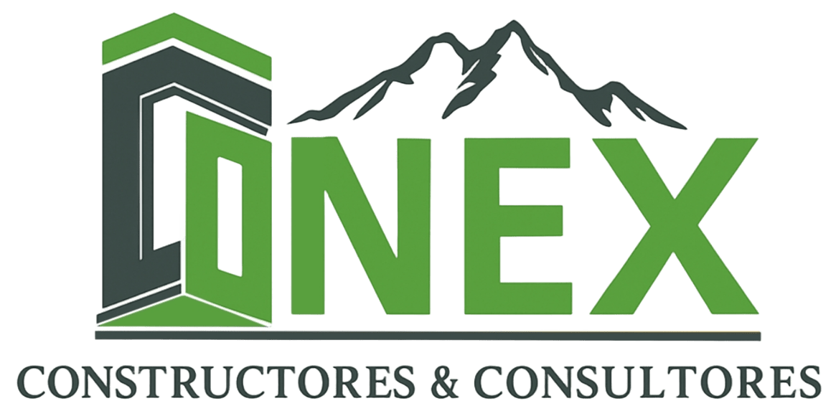

CCONEX S.A.C.

BROCHURE CORPORATIVO
Soluciones sostenibles a tu servicio
Ingeniería & Consultoría de Alto Nivel
+51 948 078 337 | comercial@cconex.com | cconex.com

Los Tulipanes Mz. B, lote 1 – Huachipa, Lurigancho, Lima
Lunes a viernes: 8:00 AM – 6:00 PM | Sábados: 8:00 AM – 1:00 PM

ESPAÑOL

Gestionamos tus residuos por un ambiente sostenible

CCONEX S.A.C. es una empresa de ingeniería que brinda soluciones sostenibles para el desarrollo de diversos sectores económicos. Somos especialistas en Gestión de Residuos, Medio Ambiente, Seguridad Industrial, Ingeniería y Construcción.
Misión  Ofrecer soluciones sostenibles e integrales en Gestión de Residuos, Medio Ambiente, Seguridad Industrial, Ingeniería y Construcción para acelerar el desarrollo del país. |  | Visión  Ser el líder global en soluciones ambientales e ingeniería, impulsando el desarrollo sostenible y la economía circular para preservar un planeta limpio.

CCONEX en cifras

50+  Clientes satisfechos  Empresas que confían en nosotros | 100+  Proyectos completados  Exitosamente entregados | 50,000+  Toneladas gestionadas  De residuos procesados | 5+  Años de experiencia  De trayectoria profesional

Nuestros valores

Integridad  Operamos con absoluta transparencia, ética y honestidad, asegurando el estricto cumplimiento de los acuerdos y normativas en cada proyecto. |  | Eficiencia  Optimizamos el uso de los recursos y agilizamos los procesos operativos para entregar soluciones de alto rendimiento.
Seguridad  Protegemos de forma prioritaria la salud de nuestros colaboradores y garantizamos la continuidad operativa de nuestros clientes. |  | Compromiso Sostenible  Diseñamos y ejecutamos cada operación con una visión a largo plazo, orientada a la preservación del medio ambiente.

Sectores que atendemos
Experiencia comprobada en los sectores más exigentes del Perú
Minería  Gestión ambiental y seguridad para operaciones mineras, con cumplimiento de estándares internacionales y normativa nacional. |  | Construcción  Consultoría técnica para obras civiles, control de impacto ambiental y seguridad en obra.
Industria  Sistemas integrados de gestión y producción limpia para plantas industriales. |  | Energía  Estudios de impacto ambiental y permisos para proyectos energéticos.
Retail  Gestión de residuos y cumplimiento normativo para centros comerciales y retail. |  | Sector Público  Consultoría para entidades gubernamentales: estudios técnicos y participación ciudadana.
Infraestructura  Proyectos de infraestructura con enfoque sostenible y cumplimiento ambiental. |  | Manufactura  Optimización de procesos y gestión de residuos industriales.

Nuestros servicios
Soluciones técnicas especializadas para cada necesidad
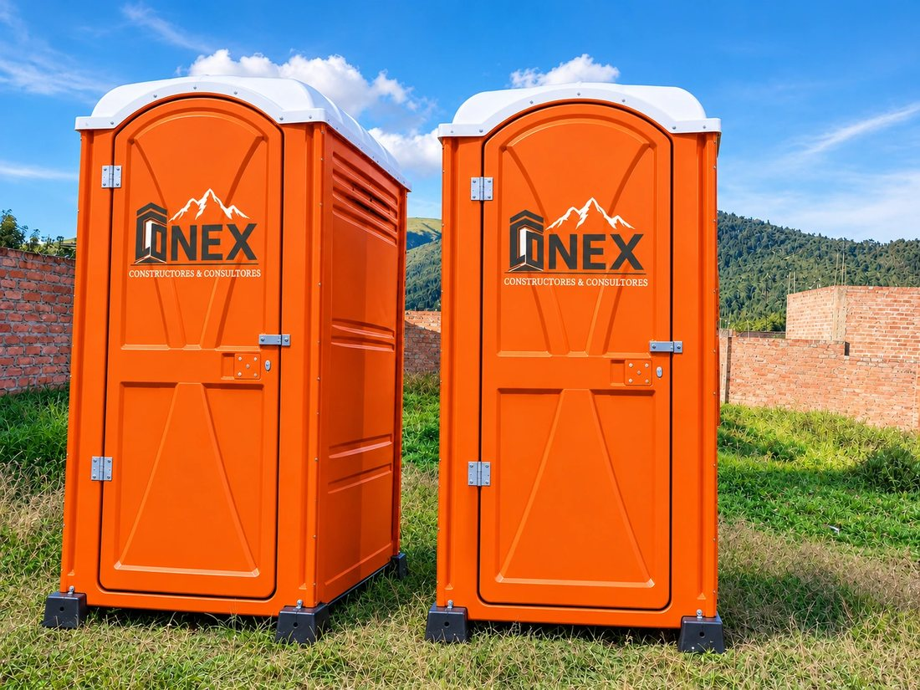 | Sanitarios Portátiles  Alquiler de sanitarios, duchas y lavamanos portátiles para obras y proyectos.  • Modelos ejecutivo y estándar, con versión para personas con discapacidad  • Mantenimiento programado, limpieza y desinfectación semanal  • Suministro de papel toalla, jabón líquido e insumos sanitarios  • Retiro y disposición final responsable

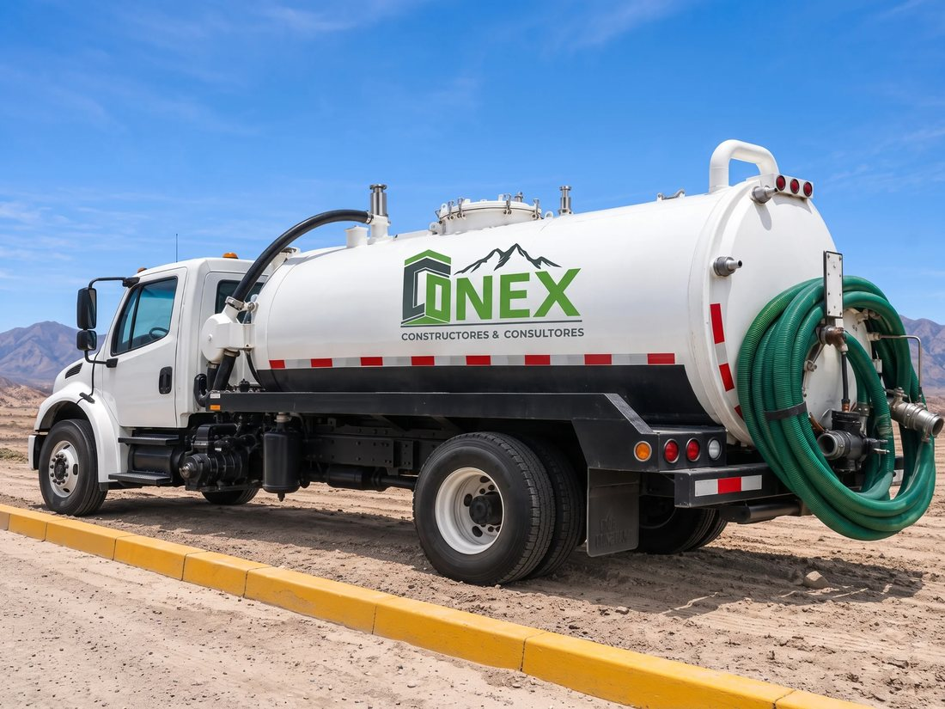 | Transporte y Logística de Residuos  Recolección y transporte de residuos peligrosos y no peligrosos hasta rellenos sanitarios autorizados.  • Unidades de suucción y transporte de residuos líquidos  • Flota moderna certificada por el MTC y el MINAM  • Personal capacitado y certificado, rutas autorizadas  • Disposición final con constancia de recepción

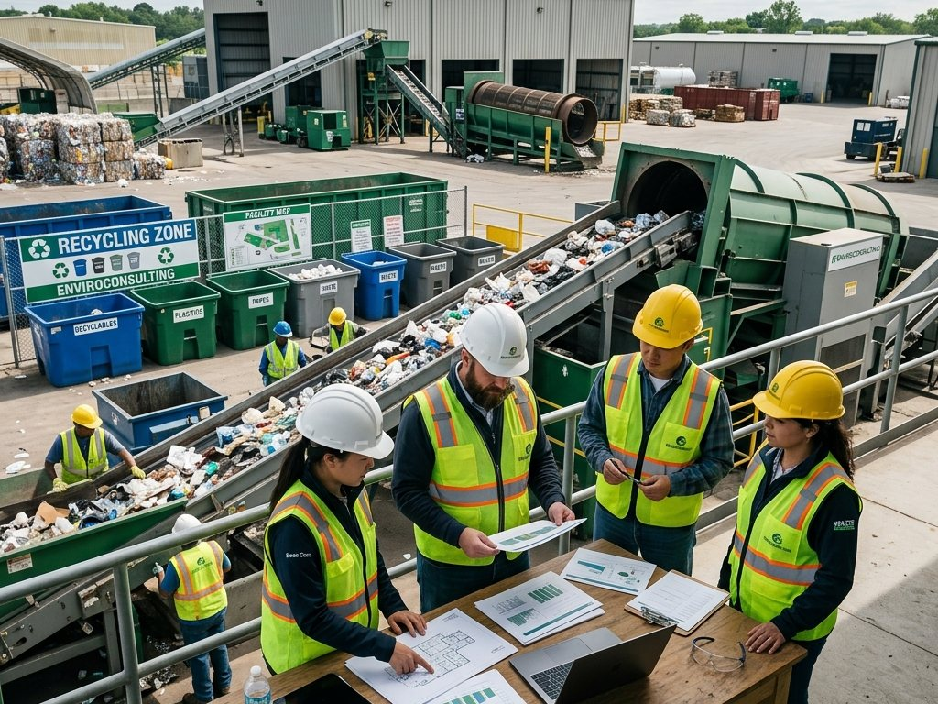 | Total Waste Management  Manejo integral de residuos in-house bajo un modelo de economía circular.  • Control y reducción en el punto de origen  • Almacenamiento temporal seguro bajo estándares normativos  • Limpieza, segregación y recolección interna  • Valorización, transporte externo y disposición final

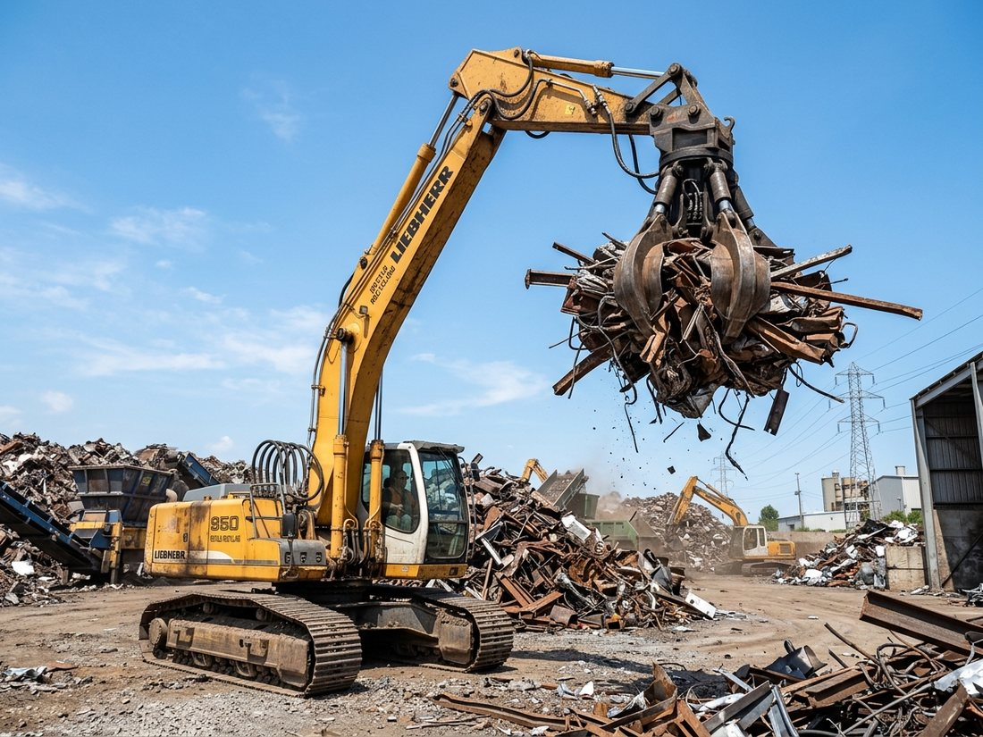 | Valorización de Residuos  Transformamos los residuos en materias primas o productos con valor económico y ambiental.  • Reutilización, reciclaje, compostaje y bioconversión  • Segregación, clasificación y pesaje documentado  • Comercialización con gestores autorizados  • Certificados de valorización y economía circular

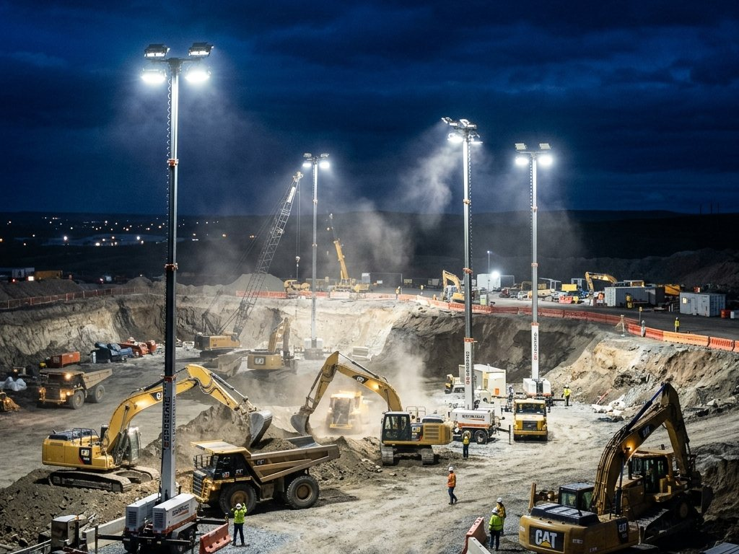 | Equipos y Alquiler  Alquiler y venta de equipos especializados, torres de iluminación y alquiler de maquinaria para obras y mina.  • Torres de iluminación de alto rendimiento y eficiencia energética  • Mantenimiento preventivo y asistencia técnica 24/7  • Capacitación en uso seguro y manuales de uso  • Cobertura a nivel nacional

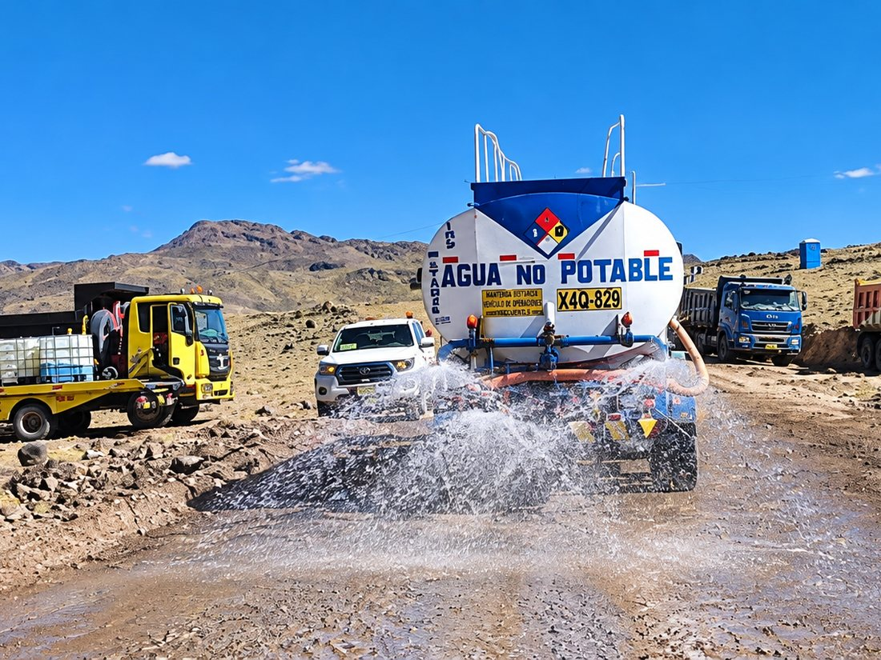 | Gestión Ambiental  Consultoría y soluciones ambientales integrales para empresas y proyectos de desarrollo.  • Asesoría legal ante OEFA, MINAM y fiscalizadores sectoriales  • Trámite de autorizaciones y permisos ambientales (EORS)  • Instrumentos ambientales: EIA, FITSA, EVAP, DIA, ITS, IGAC  • Participación ciudadana y solución de conflictos sociales

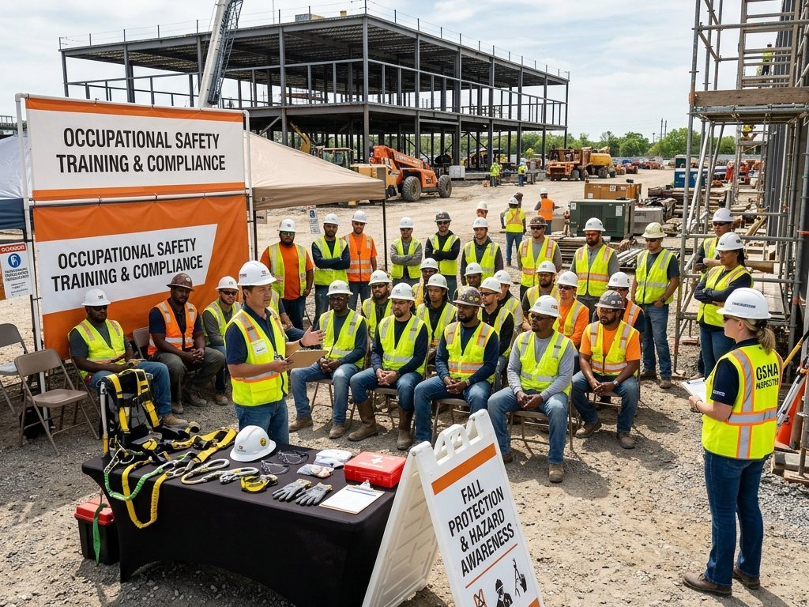 | Seguridad y Salud Ocupacional  Soluciones integrales para el cumplimiento legal en Seguridad y Salud en el Trabajo (Ley 29783).  • Implementación del Sistema de Gestión de Seguridad  • Asesoría y soporte legal ante inspecciones de SUNAFIL  • Capacitación, homologación de proveedores y supervisión en campo  • Consultoría en normas ISO 9001, 14001 y 45001

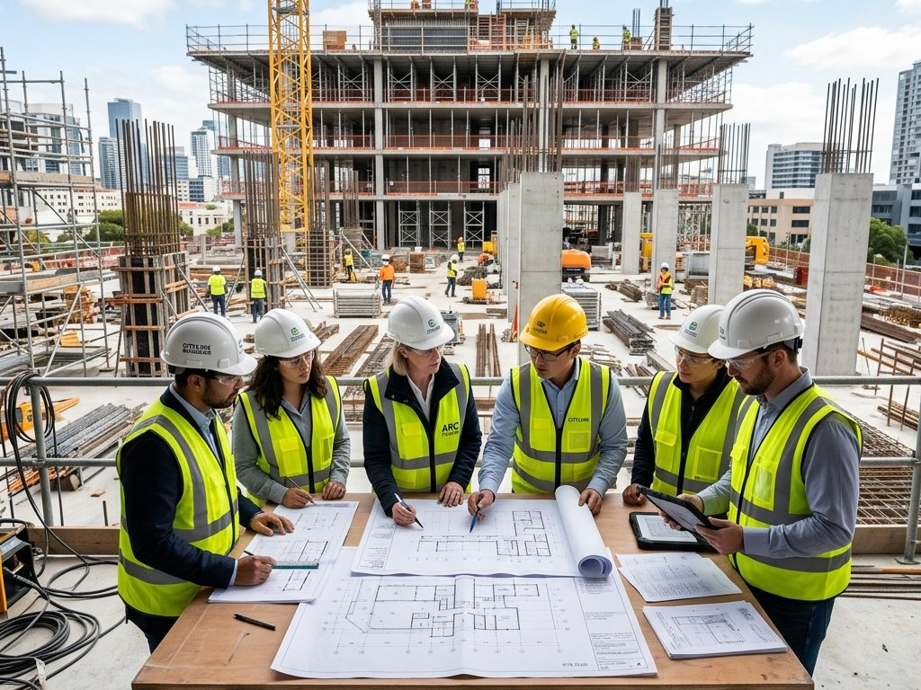 | Ingeniería y Arquitectura  Consultoría de proyectos, expedientes técnicos, supervisión y ejecución de obras, diseño y acabados de interiores.  • Expedientes técnicos y supervisión de obras  • Proyectos sostenibles: LEED, EDGE, BREEAM y Bono Verde  • Rellenos sanitarios, obras pluviales y coberturas metálicas  • Diseño arquitectónico, ingeniería eléctrica, drywall y pisos

Cómo trabajamos
Un proceso estructurado que garantiza resultados de calidad
01  Diagnóstico  Evaluación inicial del proyecto para identificar necesidades, requisitos normativos y alcance del trabajo. |  | 02  Inspección Técnica  Visita técnica al sitio para recopilar información detallada del estado actual y condiciones específicas. |  | 03  Propuesta  Elaboración de propuesta técnica y económica detallada, con cronograma y alcance definido. |  | 04  Ejecución  Desarrollo del proyecto con supervisiones periódicas, control de calidad y reportes de avance. |  | 05  Entrega y Seguimiento  Entrega de resultados, documentación y seguimiento post-proyecto para garantizar el cumplimiento continuo.

Certificaciones
Respaldados por los estándares internacionales más exigentes
ISO 9001  Gestión de Calidad |  | ISO 14001  Gestión Ambiental |  | ISO 45001  Seguridad y Salud
ISO 37001  Antisoborno |  | ISO 39001  Seguridad Vial |  | ISO 50001  Gestión Energética

Proyectos destacados
Resultados que hablan por nosotros
Planta de Tratamiento Minero  Implementación de sistema de tratamiento de aguas residuales para operación minera. |  | Centro Comercial Verde  Certificación LEED y gestión de residuos para centro comercial sostenible.
Planta Industrial Eco  Implementación de producción limpia y economía circular en planta manufacturera. |  | Estudio de Impacto Ambiental  EIA para proyecto de infraestructura vial de alto impacto nacional.
Seguridad Minera Integral  Implementación de SGSST y planes de emergencia para mina subterránea. |  | Oficinas Corporativas  Diseño y ejecución de sistemas integrados de gestión para edificio corporativo.

CONTÁCTANOS
Estamos listos para atender tu proyecto. Solicita una cotización sin compromiso.
Teléfono / Phone  +51 948 078 337  Email  comercial@cconex.com  Horario / Schedule  Lunes a viernes: 8:00 AM – 6:00 PM | Sábados: 8:00 AM – 1:00 PM |  | Oficinas / Offices  Los Tulipanes Mz. B, lote 1 – Huachipa, Lurigancho, Lima  Web  cconex.com  © 2026 CCONEX Constructores & Consultores. Todos los derechos reservados.

SOLICITAR COTIZACIÓN
Teléfono / WhatsApp: +51 948 078 337 • comercial@cconex.com

CCONEX S.A.C.

CORPORATE BROCHURE
Sustainable solutions at your service
High-Level Engineering & Consulting
+51 948 078 337 | comercial@cconex.com | cconex.com

Los Tulipanes Mz. B, lote 1 – Huachipa, Lurigancho, Lima, Peru
Monday to Friday: 8:00 AM – 6:00 PM | Saturday: 8:00 AM – 1:00 PM

ENGLISH

We manage your waste for a sustainable environment

CCONEX S.A.C. is an engineering company that provides sustainable solutions for the development of various economic sectors. We specialize in Waste Management, Environment, Industrial Safety, Engineering and Construction.
Mission  To provide sustainable and comprehensive solutions in Waste Management, Environment, Industrial Safety, Engineering and Construction to accelerate the country's development. |  | Vision  To be the global leader in environmental and engineering solutions, driving sustainable development and the circular economy to preserve a clean planet.

CCONEX at a glance

50+  Satisfied Clients  Companies that trust us | 100+  Completed Projects  Successfully delivered | 50,000+  Tons Managed  Of waste processed | 5+  Years of Experience  Of professional trajectory

Our values

Integrity  We operate with absolute transparency, ethics and honesty, ensuring strict compliance with agreements and regulations in every project. |  | Efficiency  We optimize resources and streamline operational processes to deliver high-performance engineering and environmental solutions.
Safety  We prioritize the health of our collaborators and guarantee the operational continuity of our clients through strict risk mitigation. |  | Sustainable Commitment  We design and execute every operation with a long-term vision oriented toward preserving the environment.

Sectors we serve
Proven experience in Peru's most demanding sectors
Mining  Environmental management and safety for mining operations, with compliance to international standards and national regulations. |  | Construction  Technical consulting for civil works, environmental impact control and site safety.
Industry  Integrated management systems and clean production for industrial plants. |  | Energy  Environmental impact studies and permits for energy projects.
Retail  Waste management and regulatory compliance for shopping centers and retail. |  | Public Sector  Consulting for government entities: technical studies and citizen participation.
Infrastructure  Infrastructure projects with a sustainable focus and environmental compliance. |  | Manufacturing  Process optimization and industrial waste management.

Our services
Specialized technical solutions for every need
Portable Toilets
Rental of portable toilets, showers and handwashing stations for construction sites and projects.
• Executive and standard models, including disability-accessible versions
• Scheduled maintenance, weekly cleaning and disinfection
• Paper towels, liquid soap and sanitary supplies provided
• Pickup and responsible final disposal

Waste Transport & Logistics
Collection and transport of hazardous and non-hazardous waste to authorized sanitary landfills.
• Suction and transport of liquid waste
• Modern fleet certified by MTC and MINAM
• Trained, certified personnel and authorized routes
• Final disposal with receipt confirmation

Total Waste Management
Comprehensive in-house waste management under a circular economy model.
• Control and reduction at the point of origin
• Secure temporary storage under regulatory standards
• Cleaning, segregation and internal collection
• Valorization, external transport and final disposal

Waste Valorization
We transform waste into raw materials or products with economic and environmental value.
• Reuse, recycling, composting and bioconversion
• Segregation, classification and documented weighing
• Commercialization with authorized managers
• Valorization and circular economy certificates

Equipment & Rental
Rental and sale of specialized equipment, lighting towers and machinery for works and mining.
• High-performance, energy-efficient lighting towers
• Preventive maintenance and 24/7 technical assistance
• Safe-use training and user manuals
• Nationwide coverage

Environmental Management
Comprehensive environmental consulting and solutions for companies and development projects.
• Legal advisory before OEFA, MINAM and sector regulators
• Environmental permits and authorizations (EO-RS)
• Environmental instruments: EIA, FITSA, EVAP, DIA, ITS, IGAC
• Citizen participation and social conflict resolution

Occupational Health & Safety
Comprehensive solutions for legal compliance in Occupational Health and Safety (Law 29783).
• Implementation of the Safety Management System
• Legal advisory and support before SUNAFIL inspections
• Training, contractor homologation and field supervision
• ISO 9001, 14001 and 45001 consulting

Engineering & Architecture
Project consulting, technical files, works supervision and execution, interior design and fit-out.
• Technical files and construction supervision
• Sustainable projects: LEED, EDGE, BREEAM and Bono Verde
• Sanitary landfills, stormwater works and metallic roofing
• Architectural design, electrical engineering, drywall and flooring

How we work
A structured process that guarantees quality results
01  Diagnosis  Initial project assessment to identify needs, regulatory requirements and work scope. |  | 02  Technical Inspection  Technical site visit to collect detailed information on current conditions and specific requirements. |  | 03  Proposal  Detailed technical and economic proposal, with defined timeline and scope. |  | 04  Execution  Project development with periodic supervision, quality control and progress reports. |  | 05  Delivery & Follow-up  Results delivery, documentation and post-project follow-up to ensure continued compliance.

Certifications
Backed by the most demanding international standards
ISO 9001  Quality Management |  | ISO 14001  Environmental Management |  | ISO 45001  Health & Safety
ISO 37001  Anti-bribery |  | ISO 39001  Road Safety |  | ISO 50001  Energy Management

Featured projects
Results that speak for themselves
Mining Treatment Plant  Implementation of a wastewater treatment system for mining operations. |  | Green Shopping Center  LEED certification and waste management for a sustainable shopping center.
Eco Industrial Plant  Implementation of clean production and circular economy in a manufacturing plant. |  | Environmental Impact Study  EIA for a high national impact road infrastructure project.
Comprehensive Mining Safety  OHS implementation and emergency plans for an underground mine. |  | Corporate Offices  Design and implementation of integrated management systems for a corporate building.

CONTACT US
We are ready to serve your project. Request a no-obligation quote.
Teléfono / Phone  +51 948 078 337  Email  comercial@cconex.com  Horario / Schedule  Monday to Friday: 8:00 AM – 6:00 PM | Saturday: 8:00 AM – 1:00 PM |  | Oficinas / Offices  Los Tulipanes Mz. B, lote 1 – Huachipa, Lurigancho, Lima, Peru  Web  cconex.com  © 2026 CCONEX Constructores & Consultores. Todos los derechos reservados.

REQUEST QUOTE
Teléfono / WhatsApp: +51 948 078 337 • comercial@cconex.com

